校园网上网认证操作说明

一、访问网页：
当您通过浏览器访问外部网页(例如：百度、新浪、凤凰网等)，会自动跳转到如下页面：
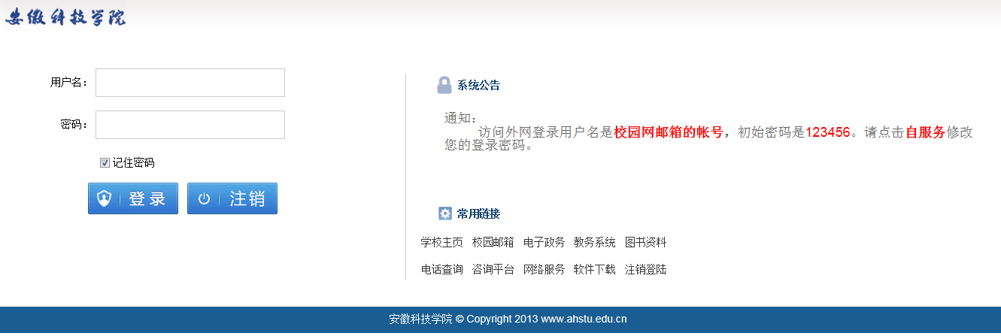
二、用户登录系统：
请在文本框中输入您的用户名和密码，用户名为校园网邮箱的帐号，初始密码为123456。例如张三的校园网邮箱帐号是zhangs@mail.ahstu.edu.cn,他的用户名就是zhangs，密码是123456。输入完成后请点击登录按钮。
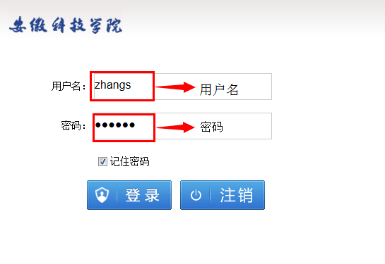

- 登录成功提示：
登录成功后，会弹出如下页面，上网过程中请不要关闭该网页。
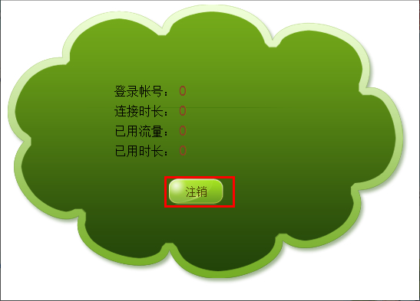
- 用户注销：
如果您不小心关掉了上述页面，请在浏览器地址栏中输入10.100.100.100,访问到如下页面，输入您的用户名和密码，点击注销按钮，注销您的上网帐号。
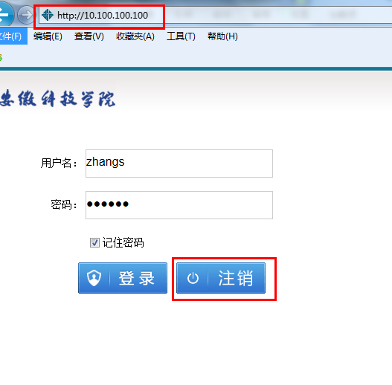
五、修改密码
登录后为保证您帐号的安全性，请及时修改您的密码。请点击如图红色框中的按钮进入自服务。
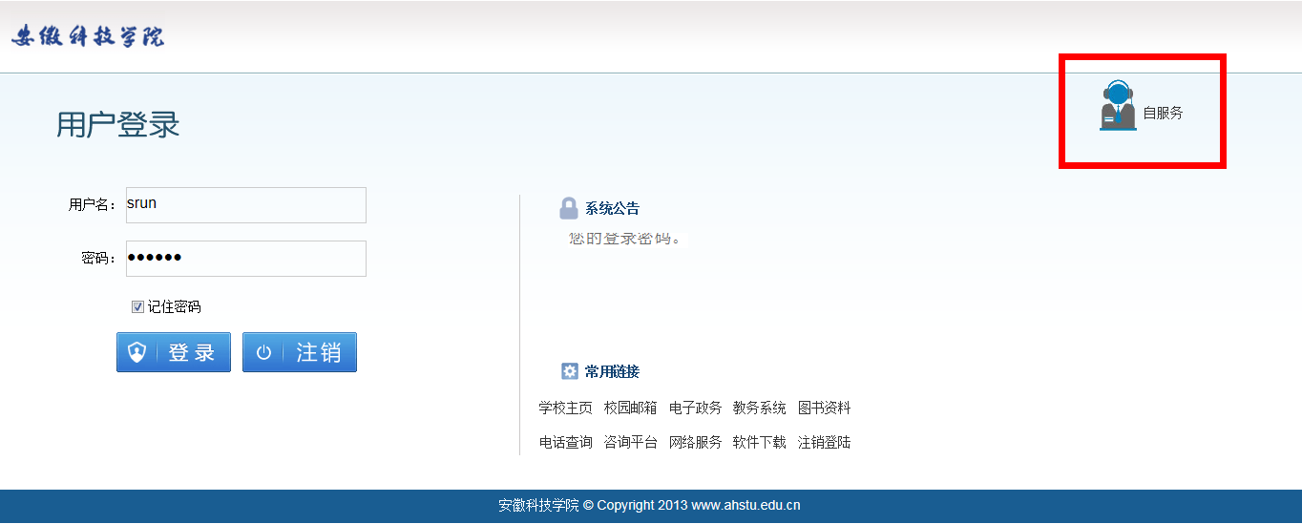

进入后，看到如下页面，请输入您的用户名和初始密码123456。
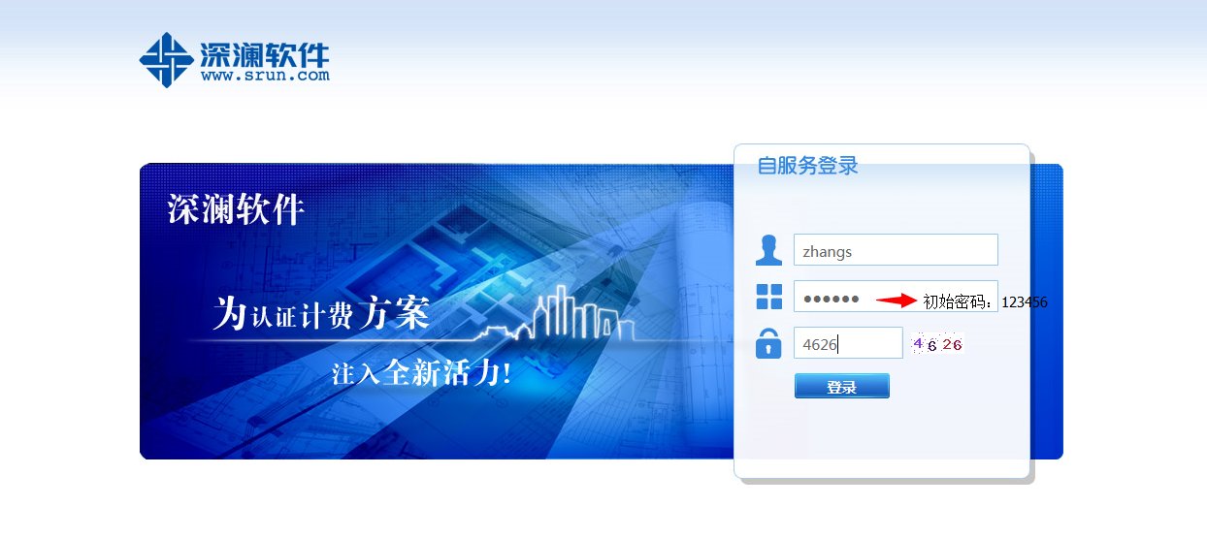
下面红色方框中两次输入你需要设置的新密码，并点击网页最下方的保存按钮。
